Муниципальное дошкольное образовательное учреждение
Детский сад «Тополек»

Открытое занятие по ФЭМП для детей старшего возраста
«ИГРАЕМ С МАШЕЙ И МЕДВЕДЕМ»
Возраст детей 5-6 лет
Февраль 2017г.

Провела: воспитатель первой квалификационной
категории Курочкина Г.С.

Г. Мышкин
2017г.
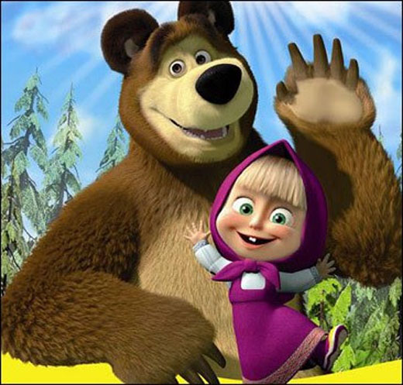

Конспект открытого занятия по ФЭМП в старшей группе
«Маша и Медведь. Лесные задачки»
Цель: формирование элементарных математических представлений у детей в совместной игровой деятельности.
Задачи:
— Закрепить знания детей о геометрических фигурах (круг, квадрат, треугольник, прямоугольник, овал).
— Совершенствовать навыки счета в пределах 5, умение распознавать цифры до 5 и соотносить их с количеством предметов.
— Упражнять в сравнении пяти предметов по длине.
—Развивать внимание, мышление, мелкую моторику рук.
— Воспитывать интерес к занятию, самостоятельность, прививать доброжелательное отношение к сказочным героям.
— Развивать речь, наблюдательность, мыслительную активность, умение высказывать и обосновывать свои суждения.
Материалы:
Для воспитателя: куклы Маша и Медведь, 5 полосок разной длины и разного цвета, дерево с яблоками, конверты с заданиями, мяч.
Для детей: карточки с цифрами от 1 до 5, полоски различной длины, палочки (проволока), счетные палочки.

Ход занятия:
Воспитатель: Дети, сегодня к нам на занятие пришли очень интересные гости. Узнаем и увидим мы их, только когда отгадаем загадку. Слушайте внимательно:
Сидит в корзинке девочка
У Мишки за спиной
Он, сам того не ведая,
Несет ее домой.
Воспитатель: из какой сказки гости, ребята?
Дети: Маша и Медведь.
Воспитатель: да, действительно, эта сказка называется Маша и Медведь. А вот и они. Маша и Медведь мне рассказали, что скучно им стало в лесу, и они решили прийти к ребятам в детский сад и поиграть с вами. Дело в том, что Маша и Медведь очень любят у себя в лесном домике заниматься математикой. Но есть у них и такие игры-задания, с которыми они справиться не могут. Вы хотите им помочь? Согласны?
Дети: Да.
Воспитатель: тогда предлагаю сделать небольшую разминку (дидактическая игра «Скажи наоборот» с мячом). Вставайте в кружок.
Длинный – короткий;
Большой – маленький;
Высокий – низкий;
Широкий – узкий;
Толстый – худой;
Далеко – близко;
Вверху – внизу;
Слева – справа;
Вперед – назад;
Один – много;
Снаружи – внутри;
Легкий – тяжелый.
Молодцы. Вы готовы к работе.
А теперь посмотрите: у каждого их них есть конверты, в которых написаны задания. У кого мы сначала возьмем конверт: у Маши или у Медведя?
Медведь говорит, что надо взять конверт у Маши, т. к. она девочка, а девочкам надо уступать.
Берем конверт (1).
Вы знаете, что Маша очень любит менять наряды. На этот раз она выбрала себе несколько бантиков (вывешиваются на доске 5 разных полосок «бантиков»).
Одинаковы ли бантики? (Нет)
Чем они отличаются между собой? (по цвету и длине).
Давайте поможем Маше разложить бантики по длине.
Задание: разложить бантики от самого длинного до самого короткого.
Какой бантик самый длинный? (белый)
Ребенок проверяет, сравнивая ее со всеми бантиками.
Какой бантик короче белого? (желтый короче, чем белый)
(После приложения вновь выбранного бантика к каждому из оставшихся, ребенок помещает его под первым бантиком. Обратить внимание детей на то, что концы бантиков слева надо подравнять.)
Что можно сказать про синий бантик? (синий бантик еще короче)
Что можно сказать про зеленый и красный бантики? (зеленый бантик еще короче, а красный самый короткий)
Самостоятельная работа детей: выкладывание полосок от самой длиной до самой короткой.
Молодцы, как быстро вы справились с заданием.
- А теперь возьмем конверт (2) у Мишки.
Ребята, послушайте внимательно стихи о геометрических фигурах.
Самостоятельная работа детей: с помощью палочки из проволоки изобразить фигуру, о которой говорится в стихотворении.
Он похож на крышу дома
И на шапочку у гнома.
И на острый кончик стрелки,
И на ушки рыжей белки.
Угловатый очень с виду
Он похож на пирамиду!
(треугольник)
Очень он похож на мячик,
Он по небу солнцем скачет.
Он похож на диск луны,
Как бабулины блины,
Как тарелка, как венок,
Как веселый колобок,
Как колеса, как колечки,
Как пирог из теплой печки!
(круг)
Он похож на дверь, на книжки,
И на ранец у мальчишки.
На автобус, на тетрадку,
На большую шоколадку.
На корыто поросенка
И на фантик у ребенка.
(прямоугольник)
Вот четыре стороны
И они всегда равны.
А фигура та, ребята,
Называется (квадратом.)
Он похожий на яйцо
Или на твое лицо.
Вот такая есть окружность -
Очень странная наружность:
Круг приплюснутым стал.
Получился вдруг…. (овал).
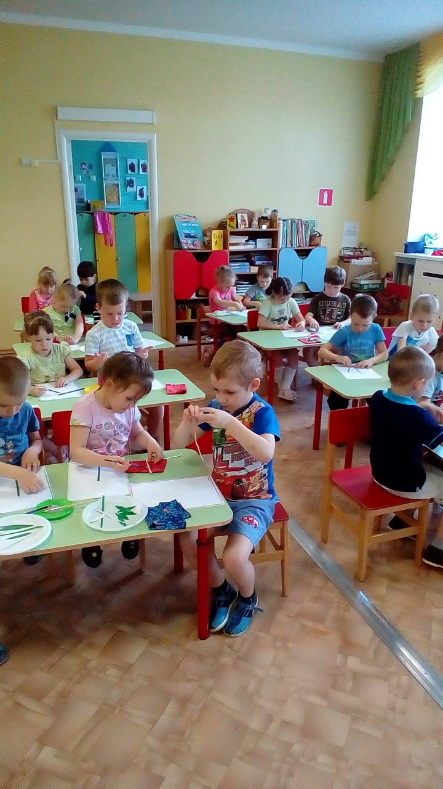
Воспитатель: Сколько всего фигур у вас получилось?
Медведю очень понравились ваши фигуры.
- Возьмем еще конверт (3) у Маши?
Маша приглашает вас поиграть (физкультминутка)
Согласны?
(Показ картинок с изображением предметов)
Сколько здесь цветочков, ручки поднимаем (поднимают и опускают руки).
Сколько здесь грибочков, столько приседаем (приседания).
Наклониться столько раз, сколько зайчиков у нас (наклоны вправо-влево).
Сколько покажу шаров, столько сделаем прыжков (выполняют прыжки).
Хоть зарядка коротка,
Отдохнули мы слегка. (Дети садятся.)
Воспитатель:
- Хорошо отдохнули.
Можно и у Медведя взять еще конвертик (4), да?
Читаю: Поиграйте в игру «Молчанка».
Я вам буду задавать вопросы, а ответ на вопросы вы мне будете показывать карточкой с цифрой. Самое главное условие - говорить в этой игре нельзя, можно только показывать карточку.
- Сколько пальцев на правой руке?
- Сколько глаз у светофора?
- Сколько носов у двух собак?
- Сколько ушей у двух мышей?
- Сколько хвостов у двух котов?
- Все верно, показали. Молодцы.
Я смотрю, у Маши еще один конвертик (5), откроем?
Маша просит вас посмотреть на дерево. Будьте внимательны.
- На яблоне росло 4 красных и 1 желтое яблоко. Сколько всего яблок росло на дереве?
- На дереве росло 5 яблок, подул сильный ветер, с дерева упало 1 яблоко. Сколько всего яблок осталось?
- Молодцы.
Сейчас я возьму последний конвертик (6) у Миши и прочитаю.
Сюрприз найдете, если Соня сделает 2 шага вперед, повернет налево и сделает 5 шагов вперед. (раскраски обвести по точкам-пунктиру медвежонка). Я положу их в уголок рисования, а после занятия, кто захочет, раскрасит понравившуюся картинку.
Рефлексия
Воспитатель:
- Ребята, понравилось вам занятие?
Что мы делали сегодня? Какая игра понравилась Сереже? Какие цифры повторили? Играли в игру «Молчанка», какие строили фигуры из палочек, какой сюрприз нашли?
Все вы сегодня молодцы, справились с заданиями и помогли Маше и Медведю понять, как надо делать задания.

